Министерство образования и науки Российской Федерации

Федеральное государственное бюджетное образовательное учреждение высшего образования

«**Пермский национальный исследовательский политехнический университет»**

Кафедра «Информационные технологии и автоматизированные системы»

**ОТЧЕТ**

Дисциплина: «Дискретная математика»

# Тема: Калькулятор множеств

# Семестр 3

Выполнил работу

Студент группы РИС-22-1Б

Зырянов Ростислав

Проверил

Рустамханова Г.И.

Г. Пермь-2023

**Проектирование программы**

1.1. Основные функции программы:

Цель создания этого калькулятора заключается в предоставлении пользователю возможности использовать интерактивное приложение с вводом и выводом через консоль. Программа начинает с запроса у пользователя количества множеств и их универсума для заполнения. Пользователь может выбрать один из пяти способов заполнения множеств: случайное заполнение, ввод вручную, заполнение числами, заполнение четными/нечетными числами, или заполнение положительными/отрицательными числами. После заполнения хотя бы одного множества пользователь получает доступ к использованию операций над множествами, путем ввода формулы. В программе поддерживаются пять операций: объединение, пересечение, симметрическая разность, дополнение и разность.

**Тестирование программы**

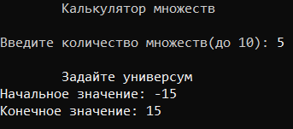

Рисунок 1 – ввод количества множеств и задание универсума

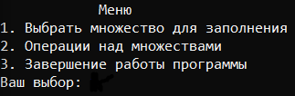

Рисунок 2 – меню программы

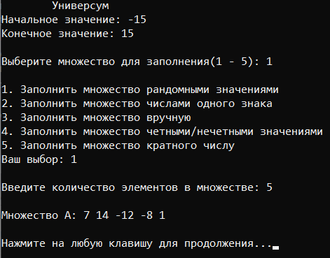

Рисунок 3 – выбор первого пункта меню с рандомным заполнением

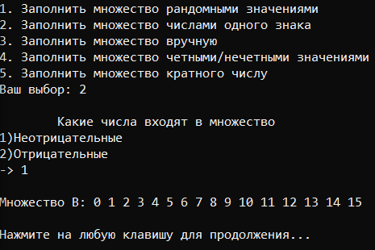

Рисунок 4 – выбор первого пункта меню с заполнением одного знака

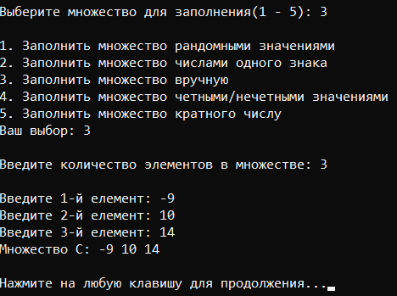

Рисунок 5 – выбор первого пункта меню с заполнением вручную

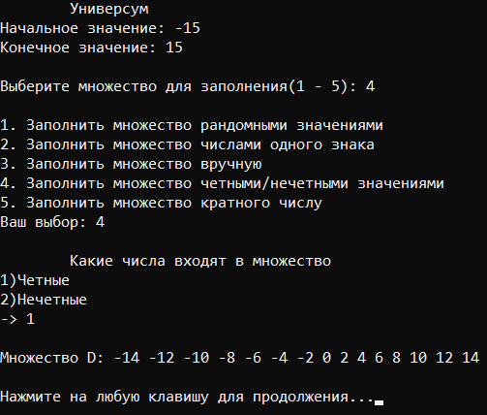

Рисунок 6 – выбор первого пункта меню с заполнением четными

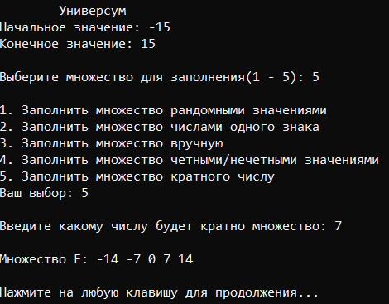

Рисунок 7 – выбор первого пункта меню с заполнением кратного числу 7

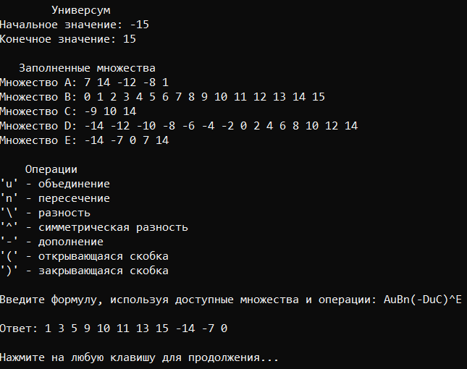

Рисунок 8 – результат работы 2 пункта меню

**Код программы**

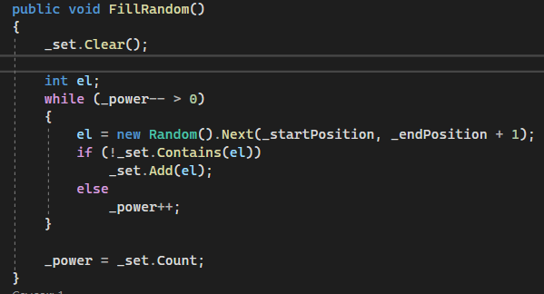

Рисунок 9 – метод заполнения рандомными элементами

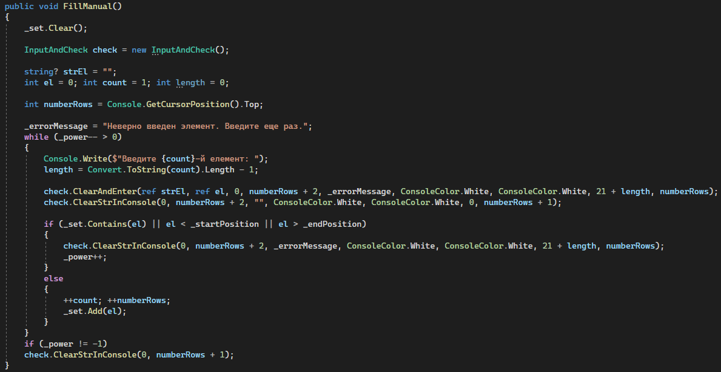

Рисунок 10 – метод заполнения вручную

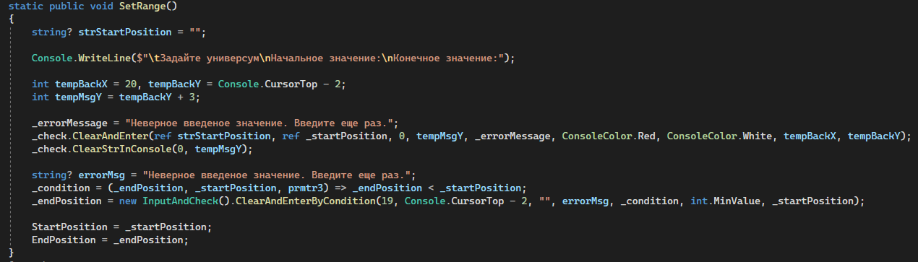

Рисунок 11 – метод задания диапазона

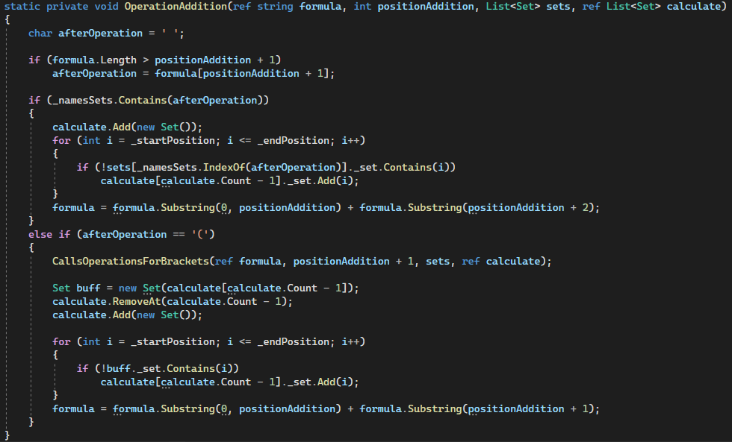

Рисунок 20 – метод операции дополнения